Центральная городская библиотека

353290 г. Горячий Ключ,
ул. Ленина,203/1

е-mail:biblioteka.gorkluch@gmail.com
сайт: librarygk.ru

Часы работы
10.00-18.00
Без перерыва
Выходной — понедельник

Последний день месяца — санитарный
МБУК «ЦБС»
Центральная городская библиотека
Отдел методической работы

Волшебный мир книги

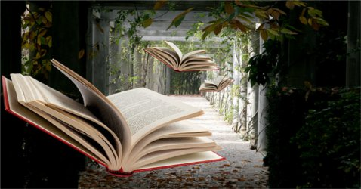

Горячий Ключ
2018

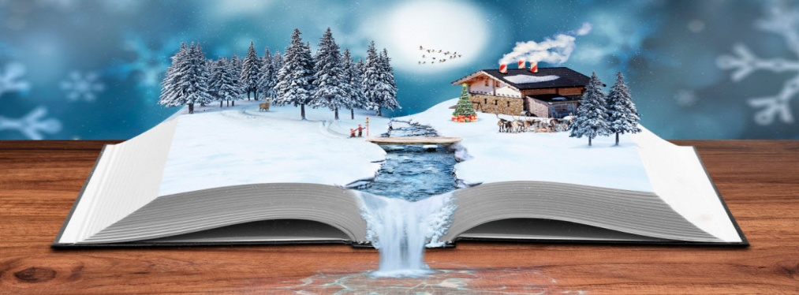
Шелест книжных страниц...
Шелест книжных страниц
Нам сопутствует в жизни повсюду,
От бурлящих столиц
До поселка у тихой запруды,
От горячих низин
До просторов Полярного круга,
От кудрей до седин,
Книга – нет у нас лучшего друга.
(В. Инбер)
Человек знакомится с книгами с раннего детства, а потом они становятся его постоянными спутниками, помогая разобраться в различных вопросах. Книга открывает своим читателям окно в волшебный, заманчивый, неизведанный мир. Жизнь без книг была бы мрачной и тусклой. Книги бывают разные: это и учебники, из которых мы черпаем со школьной скамьи самые необходимые знания, это и художественная литература, помогающая понять жизнь и человека, его внутренний мир и мировоззрение. Художественные книги заставляют задуматься, сопереживать вместе с героями, радоваться их успехам.
Исторические книги помогают погрузиться в события, происходившие тысячелетия назад, окунуться в любое общество, которое существовало до нас, знакомят с героями далёких времён. И с расстояния прошлых лет мы смотрим на настоящее, и начинаем лучше ценить и понимать его. Эти книги - путеводители в века, в которые только они знают дорогу.
Особое место в жизни занимает научная литература. Книги по астрономии, физике, химии, биологии становятся нашими справочниками. Они молчаливы, но содержат в себе много тайн и с радостью делятся с нами своим содержанием! Надо только научиться читать их.
Книга учит нас быть добрее, терпимее друг к другу, учит милосердию. Она становится нашим верным другом в сложный момент, когда надо найти то единственное решение, которое поможет выйти из сложившейся ситуации. Книга! Это действительно надёжный друг. С любым вопросом можно обратиться к ней. Нашим незаменимым помощником стала и справочная литература: различные словари, энциклопедии.
Роль книги в жизни человека огромна. Без неё невозможны ни образование, ни культура нашего общества. Именно книга хранит в себе всё то, что накопило человечество за все века своего существования в различных областях. Почаще приходите в храм книги – библиотеку, и там вам вновь откроется прекрасный и восхитительный мир!
Храм книг
Библиотека и была, и будет
Священный храм живых печатных слов,
В ее жрецах ходил и юный Бунин,
И целых тридцать лет – мудрец Крылов.
(Б. Черкасов)

